Лабораторная работа №4

Создание и процесс обработки программ на языке ассемблера NASM

Ротару Валериа Игоревна

Содержание

# 1 Цель работы

Освоение процедуры компиляции и сборки программ, написанных на ассемблере NASM.

# 2 Задание

1. Программа Hello world!
2. Транслятор NASM и его расширенный синтаксис
3. Компоновщик LD и запуск исполняемого файла
4. Самостоятельная работа

# 3 Теоретическое введение

Здесь описываются теоретические аспекты, связанные с выполнением работы.

Например, в табл. 1 приведено краткое описание стандартных каталогов Unix.

Таблица 1: Описание некоторых каталогов файловой системы GNU Linux

| Имя каталога | Описание каталога |
| --- | --- |
| / | Корневая директория, содержащая всю файловую |
| /bin | Основные системные утилиты, необходимые как в однопользовательском режиме, так и при обычной работе всем пользователям |
| /etc | Общесистемные конфигурационные файлы и файлы конфигурации установленных программ |
| /home | Содержит домашние директории пользователей, которые, в свою очередь, содержат персональные настройки и данные пользователя |
| /media | Точки монтирования для сменных носителей |
| /root | Домашняя директория пользователя root |
| /tmp | Временные файлы |
| /usr | Вторичная иерархия для данных пользователя |

Более подробно про Unix см. в [1–4].

# 4 Выполнение лабораторной работы

1. Программа Hello world!(См рис_1 и рис_2)

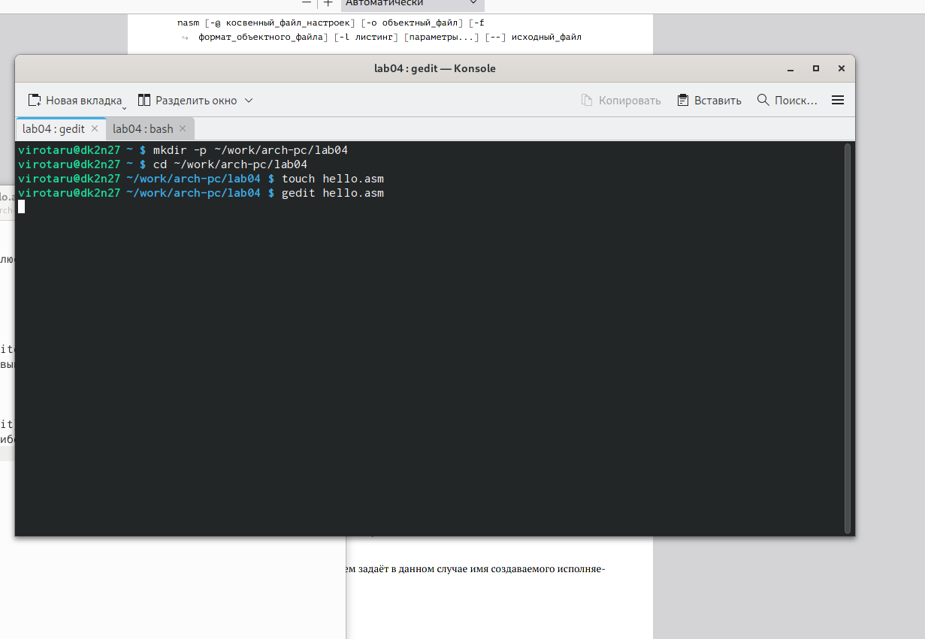 Создание текстого редактора(рис_1)

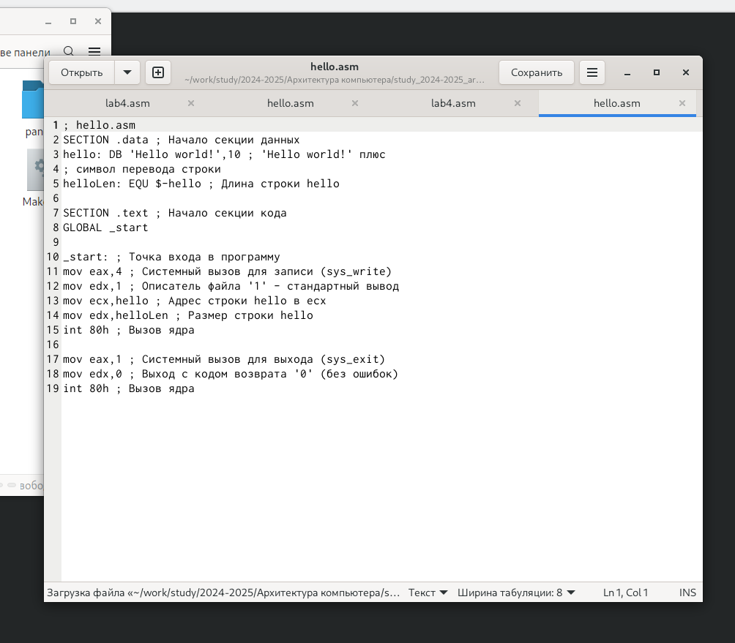 Вводим текст(рис_2)

1. Транслятор NASM и его расширенный синтаксис(См рис_3)

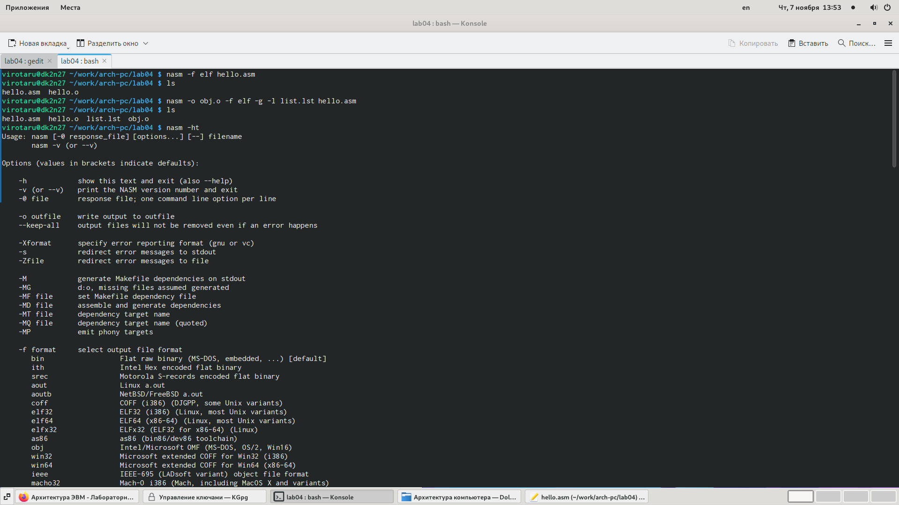 Выполнение компиляции в объектный код и исходного файла

1. Компоновщик LD и запуск исполняемого файла(См рис_4)

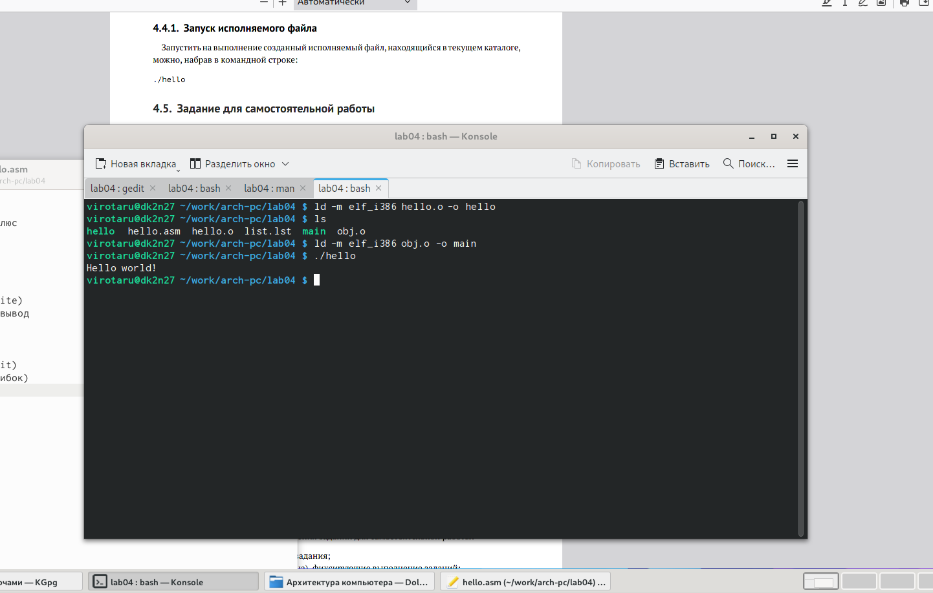 Передача на обработку компоновщику и запуск файла

1. Самостоятельная работа(См рис_5, рис_6, рис_7 и рис_8)

* 4.1. Копия файла с помощью команды cp

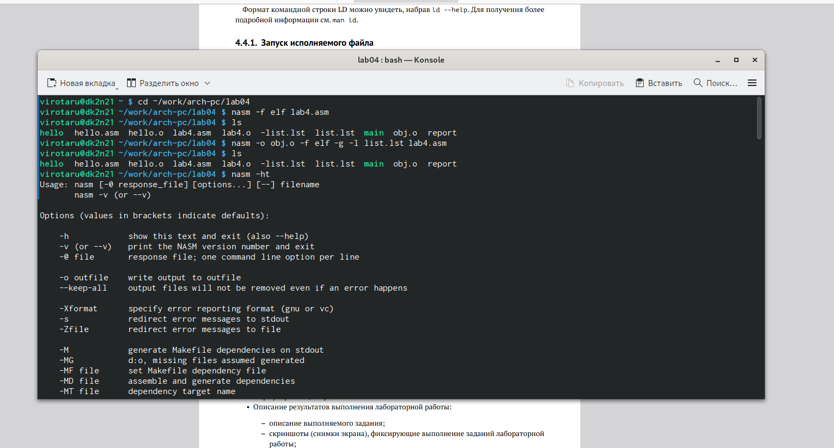 рис_5 4.2. Внесение изменений в текст программы

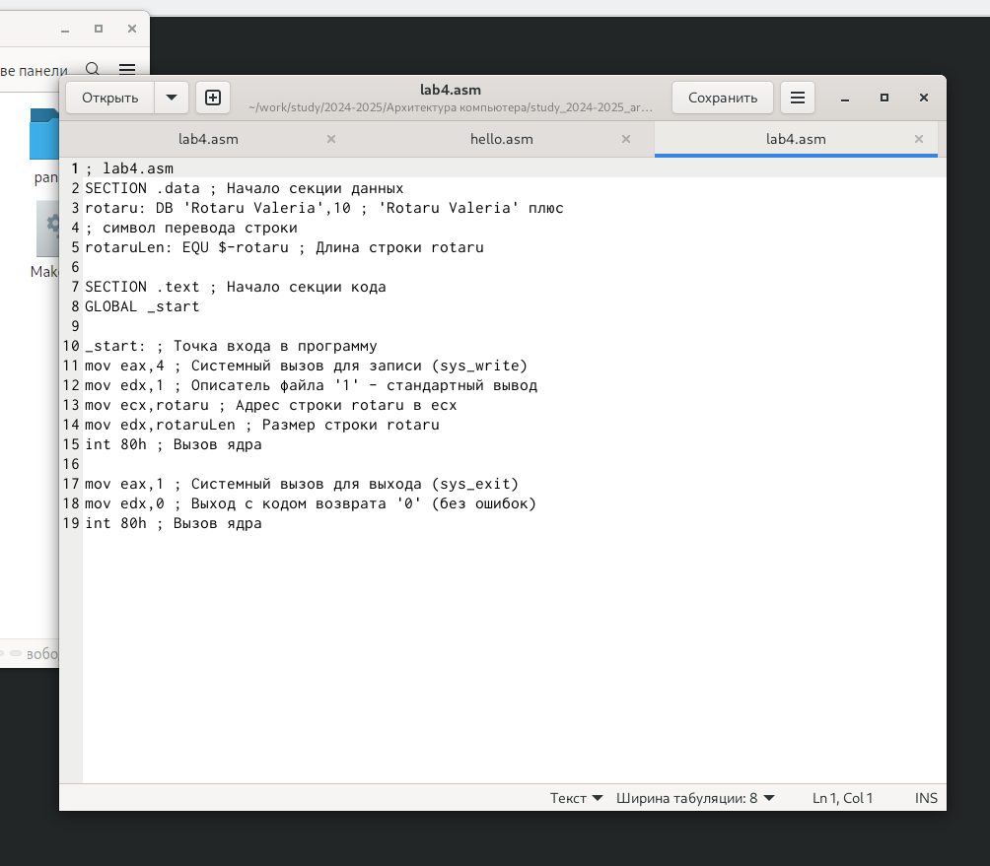 рис_6

4.3. Запуск получившегося исполняемого файла

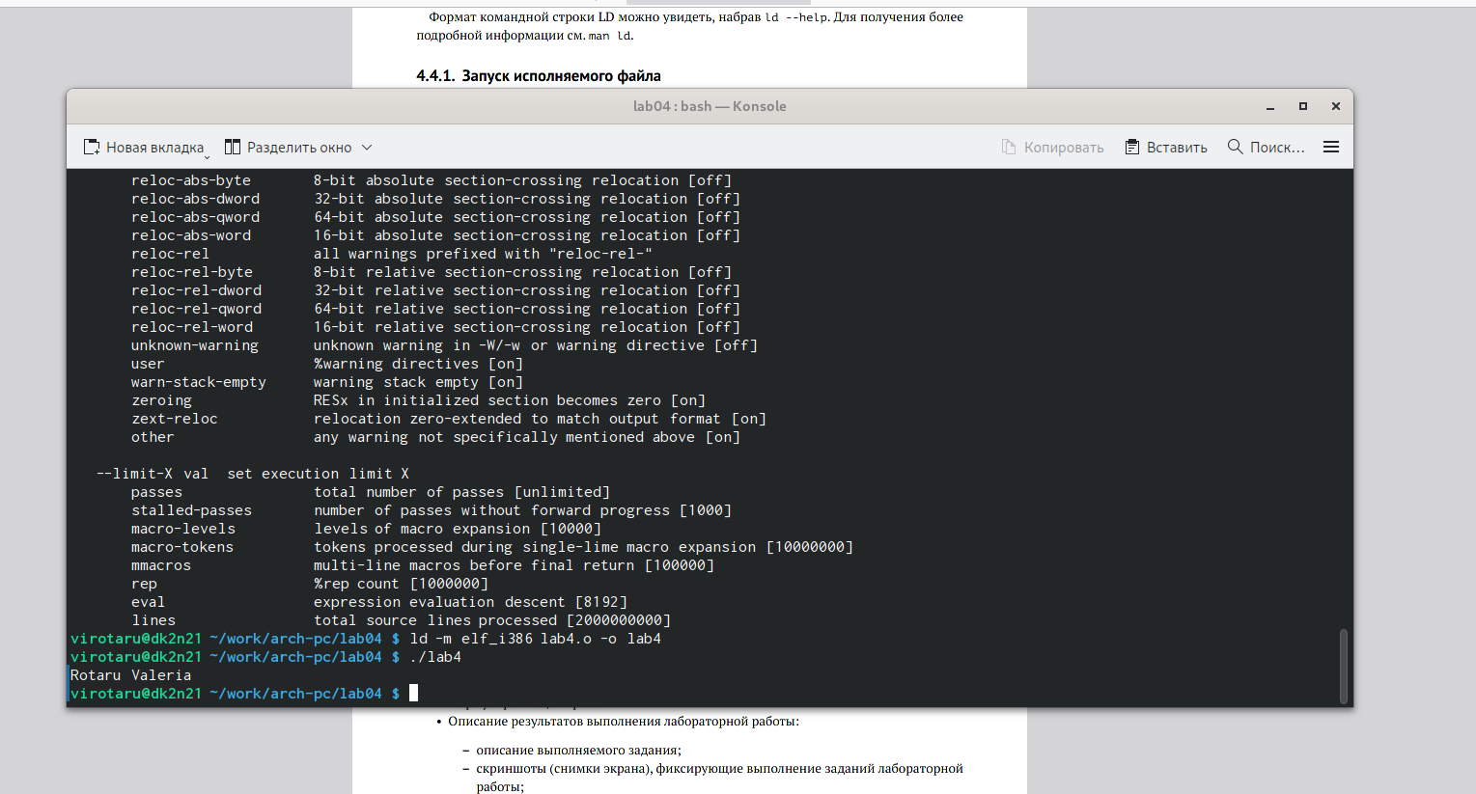 рис_7

4.4. Загрузка на GitHub

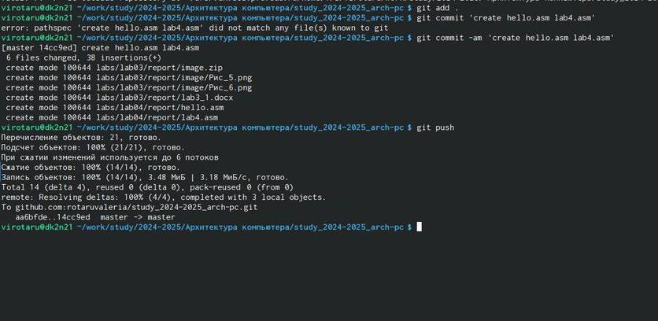 рис_8

# 5 Выводы

Я освоила процедуры компиляции и сборки программ, написанных на ассемблере NASM.

# Список литературы

1. Таненбаум Э., Бос Х. Современные операционные системы. 4-е изд. СПб.: Питер, 2015. 1120 с.

2. Robbins A. Bash Pocket Reference. O’Reilly Media, 2016. 156 с.

3. Zarrelli G. Mastering Bash. Packt Publishing, 2017. 502 с.

4. Newham C. [Learning the bash Shell: Unix Shell Programming](http://www.amazon.com/Learning-bash-Shell-Programming-Nutshell/dp/0596009658). O’Reilly Media, 2005. 354 с.